República Argentina Provincia de Tierra del Fuego
Antártida e Islas del Atlántico Sur
Ministerio de Educación, Cultura, Ciencia y Tecnología
Instituto Provincial de Enseñanza Superior “Florentino Ameghino”

Ushuaia, 11 de mayo de 2022.-

VISTO: el Reglamento Orgánico Institucional y la licencia de la docente Verónica Alfonso; y

CONSIDERANDO:
Que en el marco del Reglamento Orgánico Institucional, aprobado por Resolución M.ED. Nº 0136/15, artículo 53°, el instituto cuenta con cargo de bibliotecario/a.
Que debido a la licencia mencionada en el visto, el cargo de bibliotecaria suplente se encuentra vacante. Que el listado de Orden de mérito para la cobertura de interinatos y suplentes se encuentra vencido.
Que por lo tanto corresponde llamar a Concurso Público de Antecedentes y Oposición para la cobertura del cargo mencionado.
Que corresponde establecer un Cronograma Específico.
Que por lo expuesto en los considerandos anteriores corresponde la designación de la junta Ad-Hoc correspondiente.
Que es deber de esta Rectoría dar amplia difusión del presente llamado a Concurso.
Que la suscripta se encuentra facultada para dictar el presente acto administrativo, en virtud de lo establecido en la Resolución M.ED. N° 3276/19.
Por ello, y atento a las normas establecidas por este instituto:

LA RECTORA DEL INSTITUTO PROVINCIAL DE ENSEÑANZA SUPERIOR “FLORENTINO AMEGHINO”
DISPONE:

ARTÍCULO 1º.- LLAMAR a Concurso Público de Antecedentes y Oposición para conformar un listado de postulantes para la cobertura de interinatos y suplencias de cargos de bibliotecarios/as del I.P.E.S. “F.A.”.
ARTICULO 2º.- FORMALIZAR el Concurso, según lo establece Cronograma Específico que se adjunta como Anexo I de la presente.
ARTICULO 3º.- DESIGNAR la Junta Ad – Hoc correspondiente que figura en el Anexo II de la presente Disposición.
ARTICULO 4º.- REALIZAR la inscripción según el Requisito prescripto en el Anexo III de la presente.
ARTICULO 5º.-COMUNICAR, a quién corresponda.
ARTÍCULO 6º.- CUMPLIDO, ARCHIVAR.

DISPOSICIÓN I.P.E.S. “FLORENTINO AMEGHINO” - USHUAIA N° 241 / 2022.
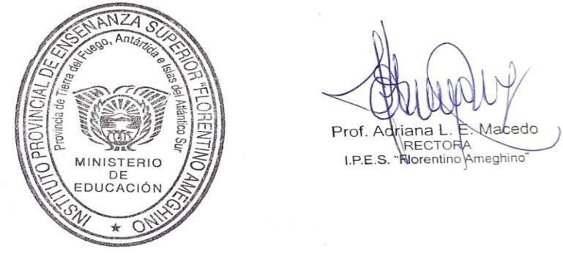

República Argentina Provincia de Tierra del Fuego
Antártida e Islas del Atlántico Sur
Ministerio de Educación, Cultura, Ciencia y Tecnología
Instituto Provincial de Enseñanza Superior “Florentino Ameghino”

ANEXO I - DISPOSICIÓN I.P.E.S “FLORENTINO AMEGHINO”- USHUAIA N° 241/22

CRONOGRAMA ESPECÍFICO

- DIFUSIÓN E INSCRIPCIÓN: DEL 13 AL 20 DE MAYO DEL AÑO 2022, HASTA LAS 22:00 HS.
- VALORACIÓN DE ANTECEDENTES: 23 y 24 DE MAYO

- PUBLICACIÓN DE ORDEN DE MÉRITO: 26 DE MAYO

- PRESENTACIÓN DE RECLAMOS: 27 DE MAYO

- PUBLICACIÓN DEFINITIVA: 30 DE MAYO

- ENTREVISTAS: a partir del 31 DE MAYO DEL AÑO 2022.

Los/as aspirantes al cargo, deberán inscribirse a través de la Mesa de entrada de la Secretaría administrativa de la institución.

República Argentina Provincia de Tierra del Fuego
Antártida e Islas del Atlántico Sur
Ministerio de Educación, Cultura, Ciencia y Tecnología
Instituto Provincial de Enseñanza Superior “Florentino Ameghino”

ANEXO II - DISPOSICIÓN I.P.E.S “FLORENTINO AMEGHINO”- USHUAIA N° 241/22

JUNTA AD – HOC
Junta: Walter Carabajal - Verónica Sosa – Claudia Mallea

República Argentina Provincia de Tierra del Fuego
Antártida e Islas del Atlántico Sur
Ministerio de Educación, Cultura, Ciencia y Tecnología
Instituto Provincial de Enseñanza Superior “Florentino Ameghino”

ANEXO III - DISPOSICIÓN I.P.E.S “FLORENTINO AMEGHINO” N° 241 /22

REQUISITOS PARA LA POSTULACIÓN:

  - a) Poseer Título de Bibliotecario/a

Las inscripciones se realizarán en la Secretaría Administrativa del I.P.E.S. “F.A.”, en los horarios de 08:30 a 22:00 hs. Al momento de la inscripción se le remitirá documentación pertinente al cargo al que se postula.
REQUISITOS PARA LA INSCRIPCIÓN

- Los/las interesados/as deberán presentar (esto en caso de participar por primera vez de un concurso en el Instituto) la siguiente documentación:
  - Currículum Vitae abreviado
  - Copia de DNI (con el domicilio actualizado)
  - Copia de la/s titulación/es que posea (con sello y firmas certificadas del Ministerio del Interior si son anteriores al 1º de enero de 2010)
  - Copia autenticada de toda documentación que acredite antecedentes válidos para el cargo.
  - Prestación de servicio docente

- Si es profesor/a de la Casa de Estudios, podrá adjuntar documentación para actualizar su Legajo.

OBSERVACIONES: La documentación debe contener datos actualizados y las firmas y sellos correspondientes deben ser fieles de sus originales.

